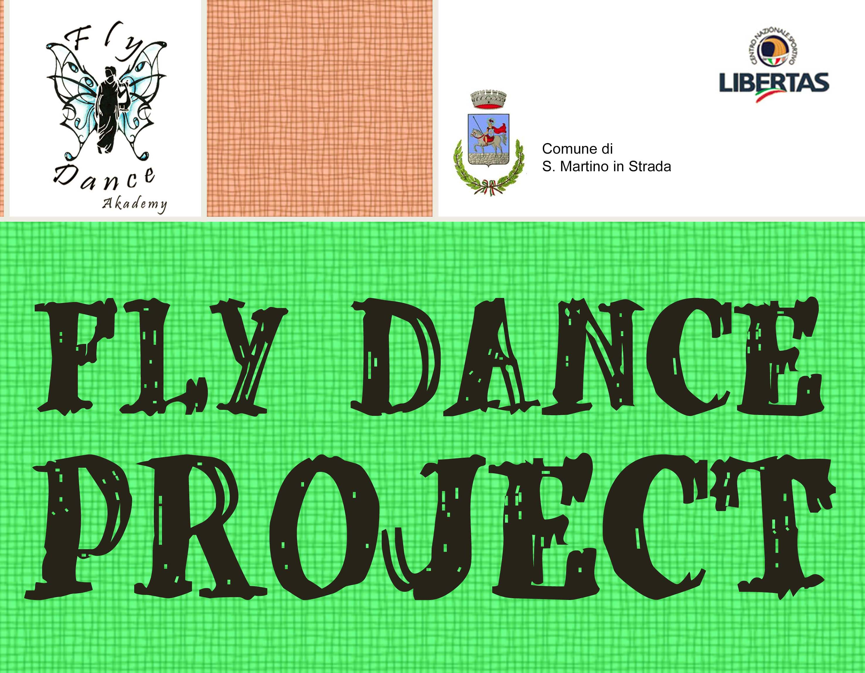

MODULO D’ISCRIZIONE
Domenica 18 Dicembre 2016
SI PREGA DI COMPILARE IN STAMPATELLO IN MODO CHIARO E LEGGIBILE
PER OGNI COREOGRAFIA PRESENTATA

- NOME SCUOLA …………………………….........................................................................

- NOME E COGNOME SOLISTA o DUO o CREW……………………………....................................................................................

- INDIRIZZO SCUOLA (città,provincia,via,cap,sito web,e-mail,telefono)………………………….................................................................................

..................................................................................................................................

- NOME E COGNOME RESPONSABILE……………………………............................................................................

- RECAPITO TELEFONICO……………………………...............................................................

- TITOLO COTEOGRAFIA……………………………................................................................

- DURATA COREOGRAFIA……………………………..............................................................

- AUTORE/AUTRICE COREOGRAFIA……………………………..............................................

- TITOLO BRANO UTILIZZATO E AUTORE……………………………........................................................................................

……………………………......................................................................................................

- NUMERO DANZATORI…………………………….................................................................

- SEZIONE E CATEGORIA(gruppo hip hop juniores,gruppo fantasy seniores,solista

hip hop baby ecc…..)…………………............................................................................

- ELENCO DANZATORI (nome e cognome)

